ussi évidente soit-elle pour le musicien d’hier et d’aujourd’hui, la partition musicale est un objet mal connu des historiens. Véritable archive ouverte, elle donne pourtant accès à une infinité d’usages et d’interprétations par
A
sa multimodalité : images, texte, notation musicale s’entremêlent pour offrir un support unique qui fait appel, autant que la carte géographique, à l’imagination du lecteur.
Cette journée d’étude est une incitation à regarder la partition autrement que pour ses usages strictement musicaux, en s’interrogeant notamment sur la façon dont sont conçus ces supports en dehors de la ligne musicale. La partition, se situe précisément à la frontière des formes culturellement légitimes de l’imprimé en versant alternativement du côté de l’édition classique pour les formes musicales les plus complexes ou, à l’opposé, du côté de la culture médiatique, confondant presse, éphémères imprimés et airs du temps, aussi vite chantés qu’oubliés. Il existe ainsi une hiérarchie tacite au sein des imprimés musicaux, les plus complets, le
« matériel » orchestral s’adressant aux bons lecteurs de musique, ceux qui pratiquent un instrument, tandis que les formes allégées visent un public de moins en moins familier de la notation musicale. Du grand format chant et piano pour artistes et amateurs éclairés au petit format pour chant seul à destination du
« grand public », en passant par la presse et toutes les formes de recueils, poétiques, médiatiques, parfois sans notation musicale mais toujours destinés à faire de la musique ou du chant « sur l’air de » comme seule référence mélodique, tous les formats de l’édition musicale appellent à un traitement et à une réflexion spécifique.

JOURNÉE D’ÉTUDE / 3 DÉCEMBRE 2022

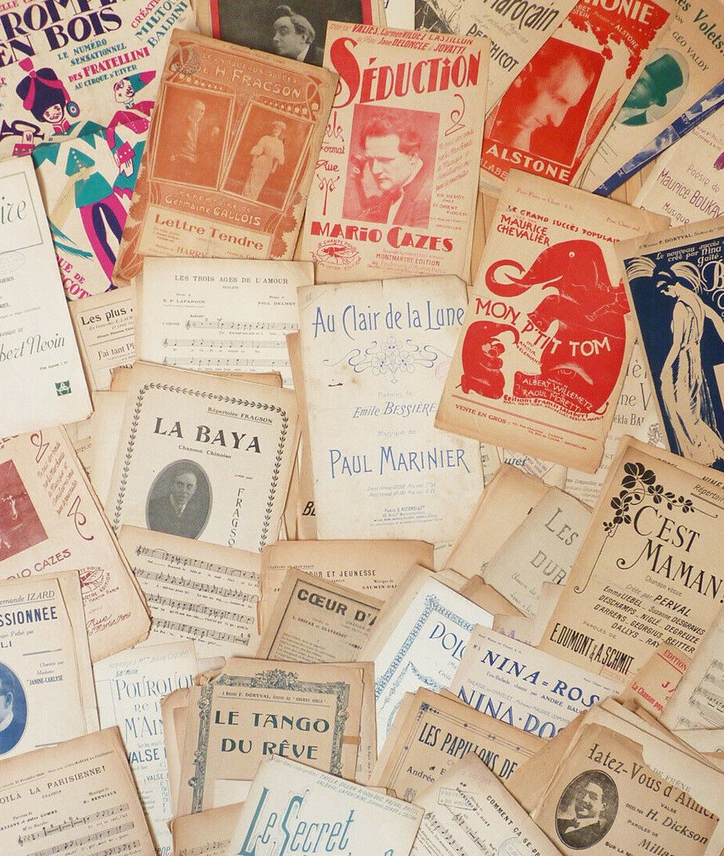Usages et détournements historiens de la partition musicale
PARTOCHES
1850-1950

Amphi Richelieu
Sorbonne

Journée d’étude organisée par Marie Goupil-Lucas-Fontaine Centre d’histoire du XIXe siècle
17, rue de la Sorbonne 75005 Paris Renseignements au 0140 46 28 20
Inscription >>> sophie.lhermitte@univ-paris1.fr

UR 3550, Université Paris 1 Panthéon-Sorbonne - Sorbonne Université
Journée d’étude organisée par le Centre d’histoire du XIXe siècle (UR 3550)

MATIN

9h 45 – Accueil des participants

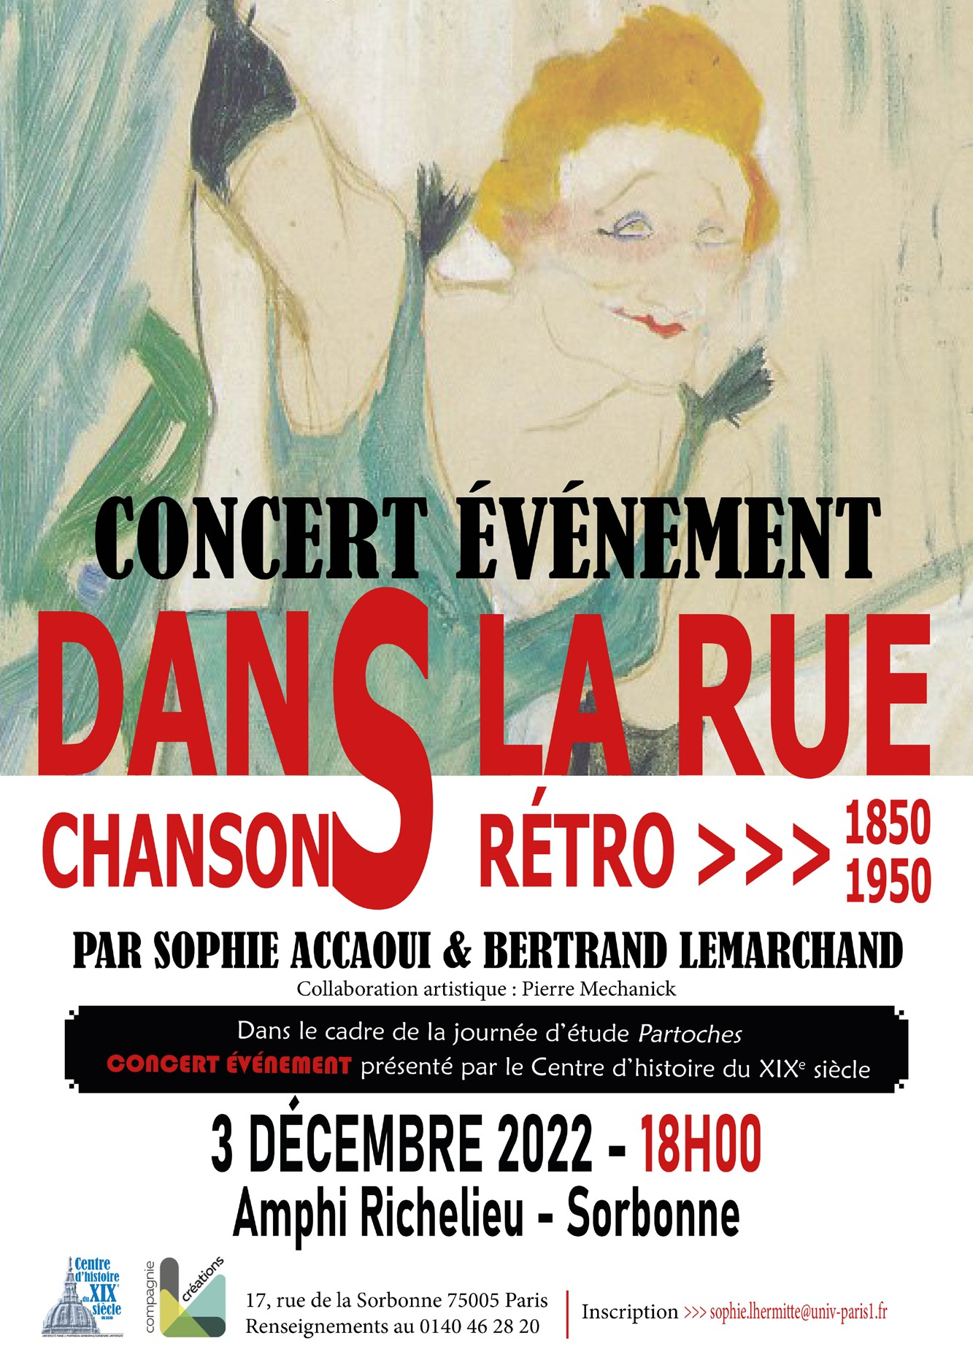10h00 – Introduction
Trop de notes et mille images : pour une histoire de l’édition musicale à l’ère de la culture de masse, Marie GOUPIL-LUCAS-FONTAINE (Université de Toulouse, Centre d’histoire du XIXe siècle).

FORME, COLLECTION ET DIFFUSION
Présidence de séance : Jean-Yves MOLLIER, Université Versailles-Saint-Quentin, CHCSC

10h30 – La chanson de papier, Jean-François « MAXOU » HEINTZEN, La Chavannée/CLAMOR (CNRS UMS 3726)/CHEC (Université Clermont-Auvergne).

11h00 – À propos des valeurs que l’Allgemeine musikalische Zeitung (1798-1848) attribue au métier de l’éditeur-imprimeur, Angélica RIGAUDIÈRE (Université de Reims Champagne-Ardenne, Centre d’études et de recherches sur les emplois et les professionnalisations).

11h30 – La partition en tant qu’outil pour l’étude des sociabilités musicales : l’exemple des éditeurs Lagueny à Limoges pendant la IIIe République, Yaniv ARROUA (UVSQ-CHCSC).

12h00 – Collecter et diffuser, entretien avec Agnès BIDARD, marchande spécialiste des partitions de chansons anciennes.

12h30 – Pause déjeuner
APRÈS-MIDI

ART ET POLITIQUE
Présidence de séance : Laurent BIHL
Programme
Université Paris 1, Centre d’histoire du XIXe siècle - ISOR

14h15 – Détourner l’utilité ? Les partitions de « chansons franco-russes » comme objets de collection, Arthur MACÉ, (CNSMDP).

14h45 – Les partitions interdites. Chanter la France sous la domination allemande en Alsace- Lorraine, Benoît VAILLOT, (Université de Toulouse, Framespa/ Université de Strasbourg, Arche).

15h15 – La propagande à l’époque du fascisme italien : le cas des couvertures des partitions , Massimiliano OTTOCENTO (Université de Poitiers, CRIHAM).

15h45 – Partitions cinégraphiées : pour un art légitimé, Arthur CÔME, (Université Paris 1- Panthéon-Sorbonne, Cinémathèque française).

16h15– Conclusions

Fin de la journée à 16h30 (pour la préparation du concert qui suivra à 18h00).

